**Agnus** :

**La paix soit avec vous, la paix de Jésus Christ. La paix soit entre nous, la paix de son Esprit.**

1- Agneau de Dieu, qui enlèves le péché du monde, prends pitié de nous ! Prends pitié de nous !

2- Agneau de Dieu, qui enlèves le péché du monde, donne nous la paix, donne nous la paix.

**Communion : Mon Père, je m’abandonne à toi,**

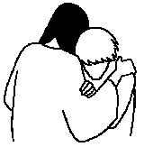1. Mon Père, mon Père, je m’abandonne à toi,

Fais de moi ce qu’il te plaira.

Quoi que tu fasses, je te remercie,

Je suis prêt à tout, j’accepte tout,

**Car tu es mon Père, je m’abandonne à toi,**

**Car tu es mon Père, je me confie en toi.**

2. Mon Père, mon Père, en toi je me confie,

En tes mains, je mets mon esprit.

Je te le donne, le cœur plein d’amour,

Je n’ai qu’un désir, t’appartenir.

**Chant d’envoi**

**Qu’exulte tout l’univers, que soit chantée en tous lieux, la puissance de Dieu.**

**Dans une même allégresse, terre et cieux dansent de joie, chantent alléluia !**

Par amour des pécheurs, la lumière est venue ;

Elle a changé les cœurs de tous ceux qui l’ont reconnue.

Vous étiez dans la nuit, maintenant jubilez !

Dieu nous donne la vie ; parmi nous il s’est incarné.

Que chacun reconnaisse : Jésus est notre roi

Rejetons nos tristesses pour une éternité de joie !

Bon dimanche !

[*www.paroissecatholiquehanoi.com*](http://www.paroissecatholiquehanoi.com)

*paroissecatholiquehanoi@gmail.com*

*facebook : Paroisse Hanoi*

**5e dimanche du temps ordinaire**

**Dimanche 05 février 2017 - Cathédrale de Hanoi**

**Chant d’entrée : Venez chantons notre Dieu**

**Venez chantons notre Dieu, lui le roi des cieux !**

**Il est venu pour sauver l´humanité**

**Et nous donner la vie.**

**Exulte pour ton roi, Jérusalem danse de joie !**

1 - Il est venu pour nous sauver du péché,

Exulte, Jérusalem danse de joie.

Oui par sa mort, tous nous sommes libérés,

Exulte, Jérusalem danse de joie.

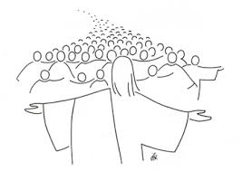2 - Oui tous ensemble rejetons notre péché,

Exulte, Jérusalem danse de joie.

Dans sa bonté, tous nous sommes pardonnés

Exulte, Jérusalem danse de joie.

3 - S'il est venu ce n'est pas pour nous juger,

Exulte, Jérusalem danse de joie.

Mais seulement pour que nous soyons sauvés,

Exulte, Jérusalem danse de joie.

**Prière pénitentielle**

Je confesse à Dieu Tout-Puissant, je reconnais devant mes frères, que j’ai péché en pensée, en parole, par action et par omission. Oui, j’ai vraiment péché. C’est pourquoi je supplie la Vierge Marie, les anges et tous les saints et vous aussi, mes frères, de prier pour moi le Seigneur notre Dieu.

**Kyrie**

**Kyrie Eleison, Kyrie Eleison, Kyrie Eleison, Kyrie Eleison**

**Christe Eleison, Christe Eleison, Christe Eleison, Christe Eleison**

**Kyrie Eleison, Kyrie Eleison, Kyrie Eleison, Kyrie Eleison**

**Gloria**

**Gloire à Dieu, paix aux hommes, joie du ciel sur la terre (bis) !**

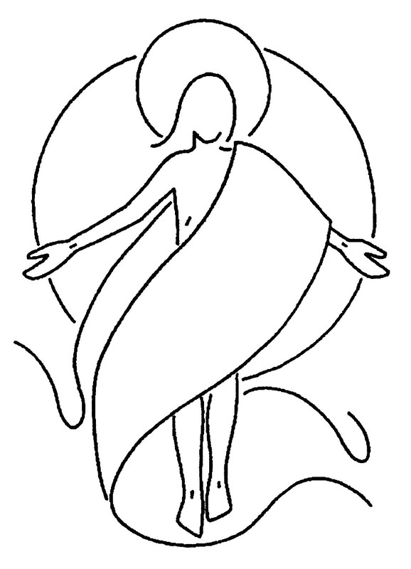1 - Pour tes merveilles, Seigneur Dieu,

ton peuple te rend grâce :

Ami des hommes sois béni pour ton règne qui vient !

A toi, les chants de fête par ton fils bien aimé, dans l'Esprit.

2 - Sauveur du monde Jésus Christ, écoute nos prières ;

Agneau de Dieu, vainqueur du mal, sauve-nous du péché !

Dieu saint, splendeur du Père,

Dieu vivant, le Très-Haut, le Seigneur.

**1ère lecture : Lecture du livre du prophète Isaïe (58, 7-10)**

Ainsi parle le Seigneur : Partage ton pain avec celui qui a faim, accueille chez toi les pauvres sans abri, couvre celui que tu verras sans vêtement, ne te dérobe pas à ton semblable. Alors ta lumière jaillira comme l’aurore, et tes forces reviendront vite. Devant toi marchera ta justice, et la gloire du Seigneur fermera la marche. Alors, si tu appelles, le Seigneur répondra; si tu cries, il dira : « Me voici. » Si tu fais disparaître de chez toi le joug, le geste accusateur, la parole malfaisante, si tu donnes à celui qui a faim ce que toi, tu désires, et si tu combles les désirs du malheureux, ta lumière se lèvera dans les ténèbres et ton obscurité sera lumière de midi.

**Psaume : Me voici, Seigneur, je viens faire ta volonté.**

Lumière des cœurs droits, il s’est lev**é** dans les ténèbres,

homme de justice, de tendr**e**sse et de pitié.

L’homme de bien a piti**é**, il partage ;

il mène ses aff**a**ires avec droiture.

Cet homme jam**a**is ne tombera;

toujours on fera mém**o**ire du juste.

Il ne craint pas l’ann**o**nce d’un malheur :

le cœur ferme, il s’appu**i**e sur le Seigneur.

Son cœur est confi**a**nt, il ne craint pas.

À pleines mains, il d**o**nne au pauvre ;

à jamais se maintiendr**a** sa justice,

sa puissance grandir**a**, et sa gloire !

**2e lecture : Lecture de la première lettre de saint Paul apôtre aux Corinthiens (2, 1-5)**

Frères, quand je suis venu chez vous, je ne suis pas venu vous annoncer le mystère de Dieu avec le prestige du langage ou de la sagesse. Parmi vous, je n’ai rien voulu connaître d’autre que Jésus Christ, ce Messie crucifié. Et c’est dans la faiblesse, craintif et tout tremblant, que je me suis présenté à vous. Mon langage, ma proclamation de l’Évangile, n’avaient rien d’un langage de sagesse qui veut convaincre ; mais c’est l’Esprit et sa puissance qui se manifestaient, pour que votre foi repose, non pas sur la sagesse des hommes, mais sur la puissance de Dieu.

**Acclamation de l’Évangile : Chante Alléluia au Seigneur**

**Chante alléluia au Seigneur (2x) Chante alléluia (2x), Chante alléluia au Seigneur.**

Moi, je suis la lumière du monde, dit le Seigneur. Celui qui me suit aura la lumière de la vie.

**Évangile de Jésus Christ selon saint Matthieu (5, 13-16)**

En ce temps-là, Jésus disait à ses disciples : « Vous êtes le sel de la terre. Mais si le sel devient fade, comment lui rendre de la saveur? Il ne vaut plus rien : on le jette dehors et il est piétiné par les gens. Vous êtes la lumière du monde. Une ville située sur une montagne ne peut être cachée. Et l’on n’allume pas une lampe pour la mettre sous le boisseau; on la met sur le lampadaire, et elle brille pour tous ceux qui sont dans la maison. De même, que votre lumière brille devant les hommes : alors, voyant ce que vous faites de bien, ils rendront gloire à votre Père qui est aux cieux. »

**Credo**

Je crois en Dieu, le Père tout-puissant, créateur du ciel et de la terre. Et en Jésus-Christ, son Fils unique, notre Seigneur, qui a été conçu du Saint-Esprit, est né de la Vierge Marie, a souffert sous Ponce Pilate, a été crucifié, est mort et a été enseveli, est descendu aux enfers. Le troisième jour est ressuscité des morts, est monté aux cieux, est assis à la droite de Dieu le Père tout-puissant, d’où il viendra juger les vivants et les morts. Je crois en l’Esprit Saint, à la Sainte Eglise catholique, à la communion des saints, à la rémission des péchés, à la résurrection de la chair, à la vie éternelle. Amen.

**Prière universelle :** **Notre Père, notre Père, nous te supplions humblement.**

**Offertoire :** *musique*

**Sanctus** :

**Saint est le Seigneur, le Dieu de l’univers, Hosanna au plus haut des cieux ! (bis)**

Le ciel et la terre sont remplis de ta gloire, **Hosanna au plus haut des cieux ! (bis)**

Qu’il soit béni au nom du Seigneur, Celui qui est, qui était et qui vient.

**Hosanna au plus haut des cieux ! (bis)**

**Notre Père** : *récité*.